退役军人事务部等军地四部门联合印发《应邀以退役军人身份参加大型活动着装办法（试行）》
为了指导退役军人参加大型活动着装行为，展现退役军人退役不褪色的良好形象，激发广大退役军人不忘初心、不负军旅、砥砺前行，在全社会营造尊崇军人的浓厚氛围，退役军人事务部、中央军委政治工作部、中央军委后勤保障部、中央军委训练管理部四部门联合印发《应邀以退役军人身份参加大型活动着装办法（试行）》（以下简称《着装办法》）。

《着装办法》共十四条，对应邀以退役军人身份参加大型活动的着装行为，特别是着服役期间军装的行为进行了统一规范，明确了可着服役期间军装的时机场合，军装的类型、制式、季节款式等。同时对徽章佩戴、仪容举止、适用对象等进行了统一规范。《着装办法》的制定，注重了与军地相关政策规定的有机衔接，充分借鉴了国外退役军人着军服的有关规定，并在起草过程中广泛征求了军地有关部门意见。

《应邀以退役军人身份参加大型活动着装办法（试行）》

第一条 为了指导应邀以退役军人身份参加大型活动着装行为，褒扬彰显退役军人为国家和人民牺牲奉献的精神风范和价值导向，激励广大退役军人积极参加新时代中国特色社会主义建设，在全社会营造支持国防和军队建设的浓厚氛围，根据国家有关规定，制定本办法。

第二条 应邀以退役军人身份参加大型活动时，按照活动组织单位要求，可着按军队规定个人留存的服役期间装备的制式服装（以下简称服役期间的军装）、现工作岗位制式服装、正装（或少数民族盛装），在胸前适当位置佩戴服役期间和退出现役后荣获的勋章、奖章、纪念章等徽章。

第三条 应邀以退役军人身份参加下列活动时，可以按照活动组织单位的要求，着服役期间的军装：

（一）党中央、国务院、中央军委组织的建党、建军、国庆和纪念抗日战争胜利等重大纪念、庆典活动；
（二）党、国家和军队相关部门以及县级以上党委和政府及驻地军事机关开展的面向退役军人的表彰奖励、典型宣传活动；
（三）县级以上党委和政府及驻地军事机关为纪念重大历史事件、重要历史人物，国家法定节日、纪念日等举行的庆典、集会活动；
（四）县级以上党委和政府及驻地军事机关组织或批准开展的国防教育、英烈祭扫纪念活动；
（五）县级以上党委和政府及驻地军事机关批准允许着服役期间军装的其他活动和场合。

第四条 应邀以退役军人身份参加大型活动，允许着服役期间的军装时，通常着常服或礼服。

第五条 退役军人着服役期间的军装时，应按规定配套穿着，不同制式、不同季节款式不得混穿。2名以上退役军人同时参加活动时，军装的季节款式要保持一致。

第六条 军队离休退休干部应邀参加重大庆典和重大政治活动时的着装要求，按照有关规定执行。

第七条 应邀以退役军人身份参加党、国家和军队组织的外事活动时的着装要求，由主办单位商外事部门确定。

第八条 退役军人着服役期间的军装、现工作岗位制式服装、正装（或少数民族盛装）时，可以佩戴下列勋章、奖章、纪念章：

（一）共和国勋章、七一勋章和八一勋章，党、国家、军队按规定设立的其他勋章；
（二）国家荣誉称号奖章和党中央、国务院、中央军委单独或者联合授予荣誉称号的奖章；
（三）党中央、国务院、中央军委单独或者联合颁发的国家级表彰奖励奖章；
（四）党中央、国务院、中央军委单独或者联合颁发的纪念章；
（五）中央军委授权大单位、中央军委机关部门授予的荣誉称号奖章，各地区各部门颁发的省部级表彰奖励奖章以及纪念章；
（六）在军队服役期间获得的一等功、二等功、三等功奖章和其他表彰奖励奖章、纪念章。

第九条 勋章、奖章、纪念章颁授时，一般采用领绶形式挂颈佩戴，其他场合一般采用襟绶形式在胸前佩戴。在颁授现场，获得者如果佩戴原有的勋章、奖章、纪念章，应当按照规定顺序采用襟绶形式佩戴，原有勋章、奖章、纪念章不能采用襟绶形式佩戴的，一般不在颁授现场佩戴。
采用襟绶形式佩戴时，佩戴顺序应当符合下列规定：

（一）本办法规定的勋章、奖章、纪念章应当佩戴于左侧胸前，按照勋章和国家荣誉称号奖章、其他荣誉称号奖章、表彰奖励奖章、纪念章的顺序自上而下佩戴。
（二）同时佩戴多枚勋章时，共和国勋章一般单独位于左侧胸前最上部，七一勋章、八一勋章和党、国家、军队设立的其他勋章以及国家荣誉称号奖章佩戴于共和国勋章下的同一排内，并且按照上述顺序由佩戴者身体内侧向外侧佩戴（见图1）；

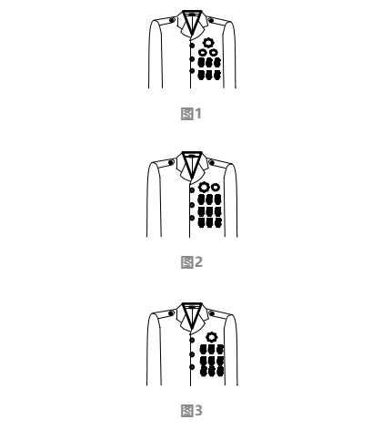

（三）佩戴2枚勋章或者国家荣誉称号奖章，可以不分类别同时佩戴于同一排内，并且位于左侧胸前最上部（见图2）；
（四）佩戴1枚勋章或者国家荣誉称号奖章，应当位于左侧胸前最上部（见图3）；
（五）党中央、国务院、中央军委单独或者联合授予的荣誉称号奖章佩戴于勋章和国家荣誉称号奖章之下，按照联合授予、党中央单独授予、国务院单独授予、中央军委单独授予的顺序由佩戴者身体内侧向外侧佩戴；
（六）表彰奖励奖章和纪念章可以佩戴于同一排内，并位于荣誉称号奖章之下，按照国家级表彰奖励奖章，党中央、国务院、中央军委颁发的纪念章，中央军委授权大单位、中央军委机关部门授予的荣誉称号奖章，各地区各部门颁发的省部级表彰奖励奖章、纪念章，在军队服役期间获得的一等功、二等功、三等功奖章和其他表彰奖励奖章、纪念章的顺序由佩戴者身体内侧向外侧佩戴；
（七）同一排各枚章体最上部应当保持平齐，位于胸前上部恰当位置，不得低于腰部。

第十条 左侧胸前同时佩戴我国颁发的勋章、奖章、纪念章时，一般不超过4排，每排不超过3枚（见图4）；只佩戴奖章（不含国家荣誉称号奖章）和纪念章时，一般不超过3排，每排不超过3枚（见图5）；

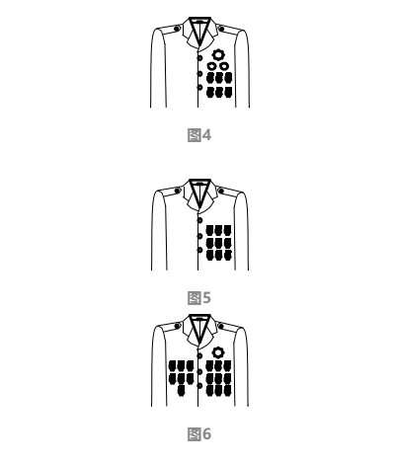

右侧胸前可以佩戴其他国家、地区或者国际组织以及民间组织等颁发的勋章、奖章、纪念章，佩戴位置应当低于左侧胸前佩戴的勋章和国家荣誉称号奖章，数量不得超过左侧胸前的佩戴数量（见图6）；

参加全国性授勋授奖、庆典纪念等活动，应当优先佩戴国家级表彰奖励以上等级的勋章、奖章或者党中央、国务院、中央军委颁发的纪念章。

第十一条 退役军人着服役期间的军装、现工作岗位制式服装、正装（或少数民族盛装）时，应当做到仪容端庄，举止得体。

第十二条 应邀以退役军人身份参加大型活动时，应当随身携带能够证明其身份的证件和活动邀请函。

第十三条 其他国家机关、人民团体、乡村、社区、学校、企业事业单位举办庆典、纪念、国防教育等活动，邀请退役军人参加时的着装行为参照此办法执行。

第十四条 本办法适用于依法退出现役的军人（不含服役期间被开除军籍的人员和被除名的义务兵）。

